10.3 智能康复系统与功能训练
康复训练室里，一名脑卒中后患者正在练习抬手。过去，治疗师主要依靠观察和经验判断患者的动作是否到位：手臂抬得够不够高，手指能不能张开，步态是否对称，训练后有没有疲劳。然而，康复训练不是做一次检查就能完成的事情，它往往需要持续数周甚至数月，每一次动作的幅度、力量、速度和稳定性，都可能反映患者功能恢复的变化。仅靠人工观察，很难完整记录这些细节。
智能康复系统的出现，使康复训练不再只是治疗师和患者之间的一对一指导，而是逐渐形成由设备、数据和算法共同参与的训练过程。康复机器人、外骨骼、智能手套、平衡训练设备、运动传感器和康复管理平台，可以在训练中记录关节角度、运动轨迹、肌肉用力、步态变化、动作完成度和疲劳状态。人工智能方法进一步对这些数据进行分析，帮助治疗师判断患者功能状态，设计训练方案，调整训练强度，并对康复效果进行阶段性评价。
如图10.15所示，智能康复系统与功能训练通常包括康复设备硬件、人机交互控制、训练方案设计、过程数据采集和效果评估反馈等环节。康复设备硬件为上肢、下肢、手部和平衡训练提供支撑；人机交互控制决定患者与设备之间如何配合，包括被动、主动、辅助和阻抗等不同训练方式；训练方案设计用于确定训练任务、强度、难度和阶段安排；过程数据采集记录训练中的轨迹、力量和完成度；效果评估反馈则用于判断训练是否有效，并指导下一阶段方案调整。各环节相互衔接，形成“评估—调整—再训练”的循环，使康复训练从经验观察逐步走向数据支持和人机协同。
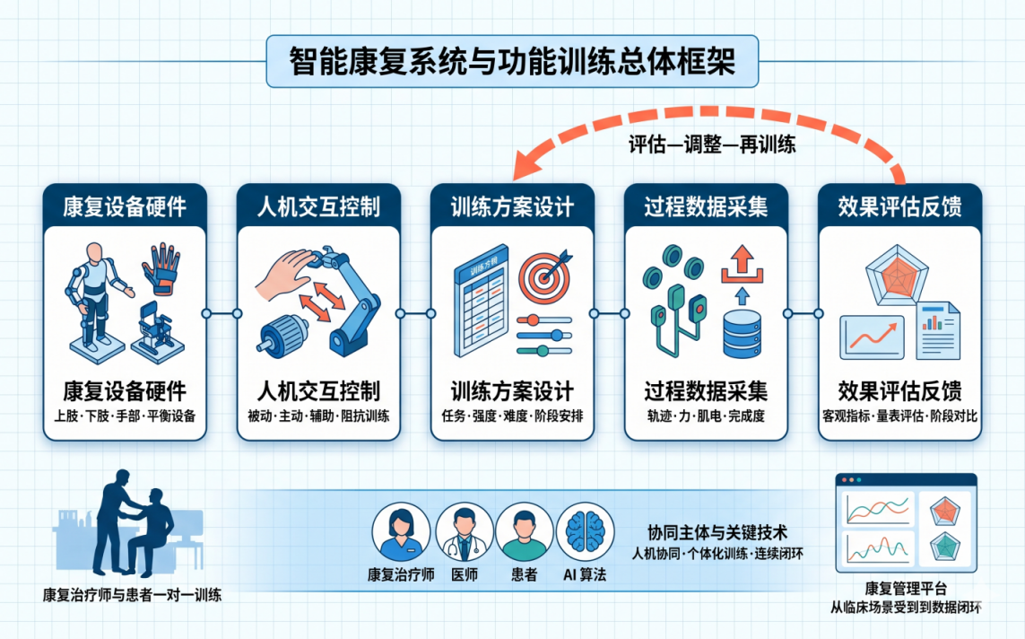
图10.15 智能康复系统与功能训练总体框架示意图

10.3.1 康复设备构成与交互控制
在一次康复训练中，患者把手臂放进上肢训练设备中，治疗师在旁边设置训练参数。设备启动后，机械臂并不是简单把患者的手拉到终点，而是先感知手臂的位置、角度和用力情况，再决定该提供多少辅助。患者能主动发力时，设备会让他多参与；力量不足时，设备会轻轻补上一点帮助；一旦动作角度过大或阻力异常，系统又必须及时停下。这样的设备看起来像一台机器，实际却需要同时具备感知、驱动、控制、交互和保护等多种能力。
康复设备构成与交互控制，是智能康复系统安全运行的基础。康复设备不只是训练工具，还承担着辅助运动、采集数据、判断状态和保障安全等任务。它既要帮助患者完成训练动作，又不能替代患者全部用力；既要提供足够训练刺激，又要避免牵拉、疼痛和二次损伤。因此，智能康复设备必须在硬件组成和人机交互方式上形成完整设计。
如图10.16所示，康复设备通常由感知模块、执行模块、控制模块、交互模块和安全保护模块组成。设备通过感知模块获取患者动作和生理状态，通过控制模块协调各部件运行，再由执行模块提供助力或阻力；交互模块负责向患者和治疗师呈现训练任务与反馈结果，安全保护模块则为整个训练过程设置边界。右侧所示的被动训练、主动训练、辅助训练和阻抗训练，体现了康复设备在不同恢复阶段中的典型人机交互方式。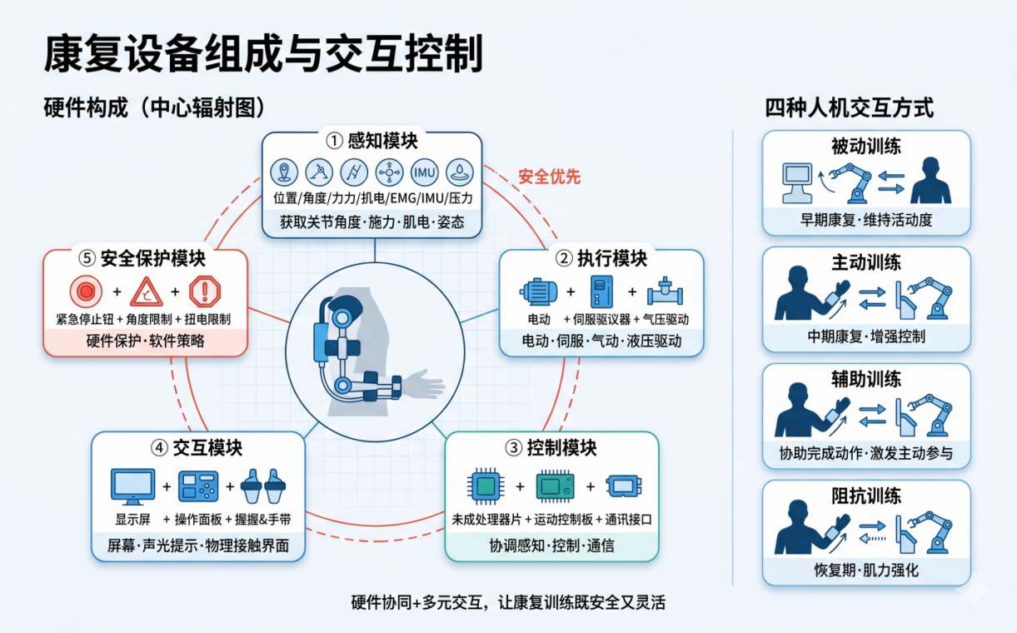
图10.16 康复设备组成与交互控制示意图
- 感知模块：让设备知道患者正在怎样运动
康复设备首先要看懂患者的动作。这里的看懂并不是像人一样观察，而是通过传感器采集位置、角度、力量、肌电、惯性测量和压力等信号。感知模块是设备获取训练信息的入口。没有感知模块，设备只能按照固定轨迹运行，很难判断患者是否主动参与、是否出现代偿动作，也无法根据训练状态进行调整。
在上肢训练中，感知模块可以记录肩、肘、腕等关节的活动范围和运动轨迹，判断患者是否真正完成抬手、伸手或抓握动作。在下肢训练中，压力传感器和惯性传感器可以记录步态、支撑时间、步幅和重心变化，用于分析患者是否存在拖步、左右不对称或站立不稳等问题。若训练中加入表面肌电信号，系统还可以进一步判断目标肌肉是否被正确激活，是否存在发力不足或异常肌肉协同。
这些数据不是训练结束后才有用。训练过程中，感知模块会持续把患者状态传给控制系统。如果系统发现患者发力不足，可以增加辅助；如果动作偏离目标轨迹，可以提示调整；如果关节角度接近安全边界，就需要限制运动或触发保护。感知模块使康复设备不再只是机械执行动作，而是能够根据患者状态作出反应。
- 执行模块：把训练动作真正带动起来
设备感知到患者状态后，还需要通过执行模块产生运动或力量。执行模块包括电动、伺服、气动和液压等驱动方式，它们决定设备如何带动肢体运动，或者如何为患者提供辅助力和阻力。执行模块相当于康复设备的动力来源，直接影响训练的平稳性、力量输出和控制精度。
不同驱动方式适合不同训练场景。电机和伺服驱动控制精度较高，常用于上肢机器人、手部训练设备和步态训练系统；气动驱动具有一定柔顺性，适合需要轻柔辅助的训练；液压驱动输出力量较大，可用于部分承重或下肢训练设备。在实际系统中，设备会根据训练部位、患者能力和安全要求选择合适的驱动方式。
执行模块既可以提供助力，也可以提供阻力。早期康复患者主动运动能力较弱时，设备可以带动肢体完成关节活动，帮助维持活动范围；当患者具备一定主动能力后，设备可以只在发力不足的阶段提供辅助，使其完成目标动作；进入功能强化阶段后，设备还可以设置适当阻力，帮助增强肌力和控制能力。执行模块的关键不在于力量越大越好，而在于力量输出是否平稳、可控，并与患者当前能力相匹配。
- 控制模块：决定设备什么时候帮、帮多少、怎么帮
如果说执行模块让设备动起来，那么控制模块就是决定设备如何动的核心。图控制模块包括处理芯片、运动控制板和通信接口，负责协调感知、执行和交互等部分。它需要根据患者的动作状态、训练目标和安全边界，实时调节运动方向、速度、辅助力和阻力大小。
常见控制方式包括位置控制、力控制、阻抗控制和自适应控制。位置控制主要保证肢体按照设定轨迹运动，适合早期被动训练或关节活动训练。力控制关注设备输出力量，适合力量训练和辅助训练。阻抗控制则更强调设备与患者之间的柔顺配合，使设备既能提供支持，又不会完全限制患者主动动作。自适应控制可以根据患者表现动态调整参数，更适合个体化康复训练。
控制模块的作用，在训练过程中非常直观。患者主动发力增强时，系统可以减少辅助，让患者承担更多动作控制；患者出现疲劳或动作质量下降时，系统可以降低任务难度或增加辅助；一旦动作超出设定范围，控制模块需要立即减速、停止或切换到安全模式。这样的调节能力，是智能康复设备区别于普通训练器械的重要标志。
- 交互模块：让患者和治疗师看懂训练过程
康复训练不是设备自己在后台运行，患者和治疗师都需要理解训练正在发生什么。交互模块包括显示屏、操作面板、摄像头手带、声音提示和物理接触界面等内容。它负责把训练任务、动作反馈和结果信息呈现出来，使训练过程不再只是机械运动，而是可以被看见、被理解和被调整。
对患者来说，交互模块可以把抽象训练变成清楚任务。屏幕上显示目标位置，患者就知道手臂要抬到哪里；轨迹线显示偏差，患者就能看到动作是否偏离；语音提示提醒节奏和休息时间，患者就更容易跟上训练安排。虚拟场景还可以把抬手、抓握、重心转移等动作设计成追踪目标、移动物体或完成路径任务，使患者更容易参与到训练中。
对治疗师来说，交互模块提供的是训练管理信息。系统可以显示关节活动范围、训练次数、完成率、辅助力量、动作轨迹和疲劳趋势。治疗师通过这些信息判断训练是否合适，是否需要调整任务难度、辅助程度或训练时间。好的交互设计不是为了界面漂亮，而是为了让患者明白该怎么练，让治疗师看清训练是否有效。
- 安全保护模块：为训练设置必须守住的边界
康复训练面对的是功能受损患者，安全保护模块必不可少。图10.16中把安全保护模块放在左侧，并用红色标出，说明它贯穿整个设备运行过程。患者可能存在肌力不足、关节稳定性差、疼痛敏感或平衡能力下降等问题，如果设备控制不当，可能造成牵拉、疼痛、跌倒或疲劳加重。
硬件层面的安全保护通常包括紧急停止按钮、机械限位、角度限制、扭矩限制和抽屉限制等。软件层面的保护则包括异常检测、速度限制、力量阈值、训练中断策略和报警提示等。当系统检测到关节角度过大、阻力异常、患者突然停止发力或设备运行异常时，应及时停止训练或进入保护模式。
安全边界还需要结合患者个体情况设置。不同患者的关节活动范围、肌力水平、疼痛耐受和疲劳状态不同，同样的训练参数对一个患者可能合适，对另一个患者可能过重。因此，安全保护不是固定不变的统一阈值，而应由治疗师根据患者状态进行设定，并由系统在训练过程中持续监测和执行。
- 人机交互方式：从被动带动到主动参与
图10.16右侧展示了四种常见人机交互方式，分别是被动训练、主动训练、辅助训练和阻抗训练。它们对应患者不同恢复阶段，也体现了康复训练从维持活动度到增强主动控制的过程。
被动训练多用于早期康复阶段。此时患者主动运动能力较弱，设备带动肢体完成关节活动，主要目标是维持关节活动范围、减轻僵硬和预防肌肉萎缩。主动训练适用于患者已经具备一定运动能力时，设备主要记录动作并提供反馈，鼓励患者主动完成目标任务。辅助训练介于被动训练和主动训练之间，当患者能够发力但力量不足时，设备在关键阶段提供帮助，使患者完成完整动作。阻抗训练多用于恢复期和功能强化阶段，设备提供适当阻力，帮助患者增强肌力、耐力和动作控制能力。
四种方式并不是彼此割裂的。随着患者功能恢复，训练可以从被动训练逐步过渡到辅助训练和主动训练，再进入阻抗训练。若患者某一天出现疲劳或疼痛，训练方式也可以临时回到较低强度。合理的人机交互控制，应让患者始终处于安全、可完成且具有一定挑战的训练状态。
- 小结
本节介绍了康复设备的基本构成与交互控制方式。智能康复设备通常由感知模块、执行模块、控制模块、交互模块和安全保护模块组成，能够采集患者动作状态，提供助力或阻力，呈现训练任务和反馈结果，并在训练过程中保障安全。被动训练、主动训练、辅助训练和阻抗训练分别适用于不同恢复阶段，使设备能够根据患者能力变化调整训练方式。通过硬件协同和人机交互控制，康复设备不再只是带动肢体运动的机械装置，而是成为支持功能训练、过程记录和方案调整的重要工具。

10.3.2 康复训练设计与反馈调节
想象一名患者坐在康复训练设备前。屏幕上有一个目标点，治疗师让他抬起手臂去触碰它。第一次，他的手臂只抬到一半就停住了。第二次，他终于碰到了目标，但肩膀明显耸起，身体也向前倾。第三次，系统降低了目标高度，并给了一点辅助力，手臂移动得平稳了许多。
如果只看结果，第二次和第三次似乎都完成了任务。可是，对康复训练来说，完成并不等于练对。第二次靠的是代偿动作，第三次才更接近患者当前能力下可以接受的训练方式。这也是智能康复系统要解决的核心问题：它不仅要记录患者做了多少次动作，还要判断动作是怎么完成的，是否真正有助于功能恢复。
传统康复训练很依赖治疗师的观察和经验。治疗师可以看出患者是否耸肩、是否拖步、是否站不稳，但很难把每一次训练中的角度、力量、轨迹和疲劳变化都完整记录下来。智能康复系统通过传感器和算法，把这些细节转化为可观察的数据。这样，训练就不再只是重复动作，而是一个能够设定目标、安排任务、提供反馈、评估效果并不断调整的过程。
如图10.17所示，康复训练设计与反馈调节通常包括训练目标设定、训练任务设计、反馈机制构建、训练过程评估和方案动态调整等环节。患者完成动作后，系统记录运动轨迹、关节角度、力量变化、肌电信号和任务完成情况；治疗师再根据这些反馈调整下一阶段训练内容，形成训练、评估、调整和再训练的连续过程。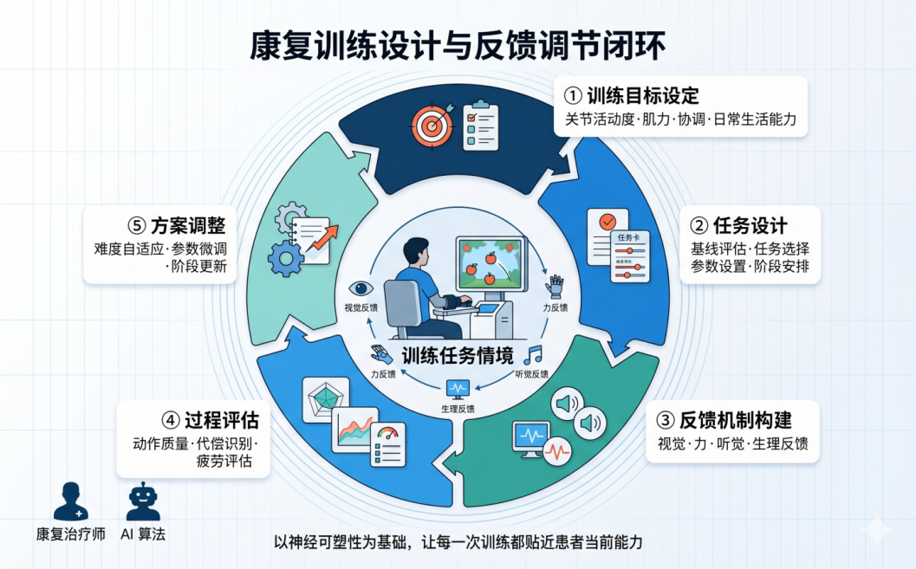
图10.17 康复训练设计与反馈调节闭环示意图
- 训练目标设定
康复训练的第一步，不是马上开始练，而是先弄清楚患者最想恢复什么。患者说想把手抬起来，真正想做的可能是端起水杯、拿起筷子或自己穿衣服；患者说想走得稳一点，真正需要的可能是独立走到卫生间、上下台阶或安全出门。康复目标如果离生活太远，训练就容易变成机械重复；目标越贴近日常动作，训练越容易产生实际意义。
同样是上肢训练，不同患者的问题可能完全不同。有人肩关节活动范围不足，手臂抬不高；有人肘关节伸展不充分，手伸不到目标位置；还有人手指张合困难，能伸手却拿不起东西。下肢训练也是如此，有人主要问题是站不稳，有人是左右步态不对称，有人是走几步就容易疲劳。因此，训练目标不能只写成“改善运动功能”，而要具体到哪一个动作、哪一个环节、哪一种能力需要恢复。
目标还要随着康复阶段变化。早期阶段更像是为身体重新打开活动通道，重点是保持关节活动度、减轻僵硬、预防肌肉萎缩和减少异常姿势。功能恢复阶段开始强调主动控制，训练重点转向动作完成度、协调性和代偿动作减少。进入功能强化阶段后，训练逐渐接近日常生活，如抓取物品、独立行走、上下台阶、穿衣和进食等。
智能康复系统的作用，是把这些目标变得更清楚。系统发现肩关节活动范围不足，训练重点就可以放在上肢活动范围；发现肘关节伸展不足，就可以加强肩肘协调；发现左右支撑时间差异明显，就要关注步态对称性；发现重心摆动过大，就要加强平衡控制。这样，训练目标不再只是治疗记录里的几句话，而是可以被数据追踪和验证的具体方向。
- 训练任务设计
目标确定以后，还要把它变成患者真正能练的任务。比如，想恢复端水杯的能力，可以先练伸手触碰目标，再练抓取物体，最后练把物体移动到指定位置。想改善步行能力，可以从坐站转换开始，再练重心转移、跨步和步行。想提高平衡能力，可以让患者控制身体重心，使屏幕上的光标沿着路线移动。
好的训练任务有两个特点：患者看得懂，系统评得出。只让患者反复抬手，容易枯燥，也不容易判断动作是否正确。如果屏幕上设置一个目标点，患者需要控制手臂轨迹去接近它，动作就有了方向，系统也能记录轨迹偏差、完成时间和辅助力量。只让患者站着不动，训练目标也不够清楚；如果系统显示重心点的位置，患者就能看到自己是否偏向一侧，是否摆动过大。
任务难度必须与患者能力相匹配。功能较弱时，任务范围要小，速度要慢，辅助要多，让患者先安全完成基本动作。功能逐渐恢复后，可以增加目标距离、动作速度、阻力强度或场景复杂度。任务太简单，训练刺激不够；任务太难，患者容易疲劳，甚至用耸肩、歪身、拖步等方式勉强完成。真正合适的任务，应当让患者经过努力能够完成，同时逐步改善动作质量。
虚拟现实和游戏化训练的价值，也在这里。它不是为了把康复训练包装成游戏，而是把抽象目标变成清楚的动作任务。患者通过抬手让小球进入目标框，通过重心移动让光标沿路线前进，通过步态训练完成虚拟道路上的行走。屏幕上的目标越清楚，患者越容易理解自己正在练什么，也越容易坚持下去。
3.反馈机制构建
训练过程中，患者最需要知道的不是“完成了没有”，而是“哪里做得对，哪里还需要改”。手臂看似抬起来了，肘关节可能没有伸直；脚步迈出去了，左右支撑时间可能并不均衡；身体站住了，重心可能一直偏向健侧。没有反馈，患者只能凭感觉重复；有了反馈，训练才有了修正方向。
视觉反馈最容易理解。屏幕上的目标点、轨迹线、进度条和训练得分，可以让患者看到自己的动作是否接近要求。声音反馈可以提示动作节奏、休息时间和姿势调整。触觉反馈和力反馈常用于康复机器人、外骨骼和智能手套，系统可以根据患者发力情况提供助力、阻力或方向提示，让患者在训练中获得更明确的运动引导。
反馈不能只看结果。患者碰到目标，不代表动作正确；走完距离，也不代表步态协调。系统还要看轨迹是否平滑，关节配合是否自然，肌肉激活是否合理，左右动作是否对称，是否存在代偿，以及患者是否出现疼痛或疲劳。只有把结果和过程一起反馈出来，患者才知道该怎样调整，治疗师也能判断训练是否真正有效。
反馈方式还要因人而异。对理解能力较弱或注意力容易分散的患者，可以用颜色、箭头和声音提示方向；对能够理解数据变化的患者，可以展示轨迹曲线、完成度和趋势图；对主动发力不足的患者，可以结合力反馈和语音提示，引导其更多参与动作完成。反馈越适合患者，训练越容易变成可坚持的过程。
4.训练过程评估
一次训练结束后，完成次数只是最表层的信息。真正重要的是患者怎样完成动作。手臂抬得更高，可能说明活动范围改善；轨迹变得更平稳，可能说明控制能力增强；握力更均匀，可能说明肌肉发力更协调；步态左右更接近，可能说明下肢支撑和平衡能力正在改善。
训练过程评估常用指标包括关节活动范围、运动轨迹偏差、动作完成时间、握力大小、肌电激活程度、步态对称性、重心稳定性和训练完成率等。上肢训练中，系统可以分析肩、肘、腕之间的配合情况；步态训练中，系统可以比较左右步长、支撑时间和重心转移；平衡训练中，系统可以记录压力中心移动范围和身体稳定性变化。
这些数据能帮助治疗师发现肉眼不容易连续追踪的问题。患者看似完成了伸手任务，但系统可能显示肩部代偿明显、肘关节伸展不足；患者能够走完设定距离，但左右支撑时间仍不均衡；患者可以保持站立，但重心摆动范围仍然偏大。过程评估让训练质量从“看起来还可以”，变成可以比较、可以追踪的数据结果。
对患者来说，评估结果也很重要。康复进步常常很慢，患者未必每天都能明显感觉到变化。系统把关节活动范围、轨迹稳定性、完成度和训练趋势显示出来后，患者可以看到自己从只能完成小范围动作，逐渐接近目标轨迹；从站立不稳，逐渐实现更平衡的重心控制。看得见的进步，会让训练更有方向感。
5.方案调整与闭环优化
康复训练不能一张计划从头用到尾。患者今天可能比昨天动作更稳定，也可能因为疼痛、疲劳、睡眠不足或疾病波动而表现下降。如果训练方案始终不变，恢复较快的患者得不到足够挑战，恢复较慢的患者又可能承受过高负荷。方案调整的目的，就是让训练难度始终贴近患者当前状态。
调整内容通常包括训练强度、任务难度、辅助程度、阻力大小和反馈方式。患者连续多次稳定完成任务时，系统可以建议提高目标位置、增加动作范围、减少辅助力或加入适当阻力。若动作质量下降、代偿动作增多或疲劳明显，则可以降低难度、延长休息时间或更换训练任务。不同康复阶段还可以调整被动训练、辅助训练、主动训练和阻抗训练的比例。
闭环优化是智能康复系统的重要特点。系统先根据功能评估设定目标，再通过训练采集患者表现，随后根据评估结果调整下一轮方案。这个过程不断循环，使训练内容能够跟随患者能力变化逐步更新。训练方案因此不再是静态安排，而是围绕恢复过程持续修正的个体化方案。
需要注意的是，系统提供的是记录、分析和建议，最终训练方案仍需要治疗师判断。治疗师需要结合患者疼痛、疲劳、心理状态、疾病进展和生活需求，决定是否调整任务或训练强度。智能康复系统的价值，不是替代治疗师，而是让训练过程看得更清楚、反馈更具体、调整更及时。
6.小结
本节介绍了康复训练设计与反馈调节的基本过程。智能康复系统通过训练目标设定、训练任务设计、反馈机制构建、训练过程评估和方案动态调整，将传统康复训练转化为可观察、可评价和可优化的过程。系统能够记录患者动作轨迹、力量变化、肌电激活、完成度和代偿情况，帮助治疗师判断训练质量，并根据患者恢复状态调整后续方案。通过连续反馈与动态调节，康复训练能够更好地贴合患者当前能力和功能恢复目标。

10.3.3 案例：康复机器人在脑卒中康复中的应用
脑卒中是临床上最常见的致残性疾病之一，超过半数幸存者出院时仍存在不同程度的运动功能障碍，其中上肢功能恢复尤其困难。病房走廊里，一名脑卒中后患者扶着家属慢慢走进康复训练室。他的右手一直半握着，抬手时肩膀先动，手臂却抬不高。治疗师把一个纸杯放在桌面上，请他尝试伸手去拿。患者努力了几次，指尖总是停在杯子前方，身体却不自觉向前倾。这个动作看起来只是拿一个杯子，但对患者来说，它需要肩关节活动、肘关节伸展、手腕稳定和手指抓握共同配合。
本案例以一名脑卒中后右侧上肢功能障碍患者为例，介绍康复机器人如何参与功能训练。患者入院时右侧上肢活动受限，主动抬臂困难，伸手时常伴有耸肩和躯干前倾，手指张合不灵活，日常生活中无法独立完成拿杯子、取物和穿衣整理等动作。康复团队为其制定了4周康复机器人辅助训练计划，并结合常规康复治疗进行阶段性调整。
如图10.18所示，患者在治疗师指导下进行上肢康复机器人辅助训练。设备通过机械臂支撑患侧上肢，并在屏幕上呈现目标触碰任务，使患者能够在可视化反馈中完成抬臂、前伸和到达训练。
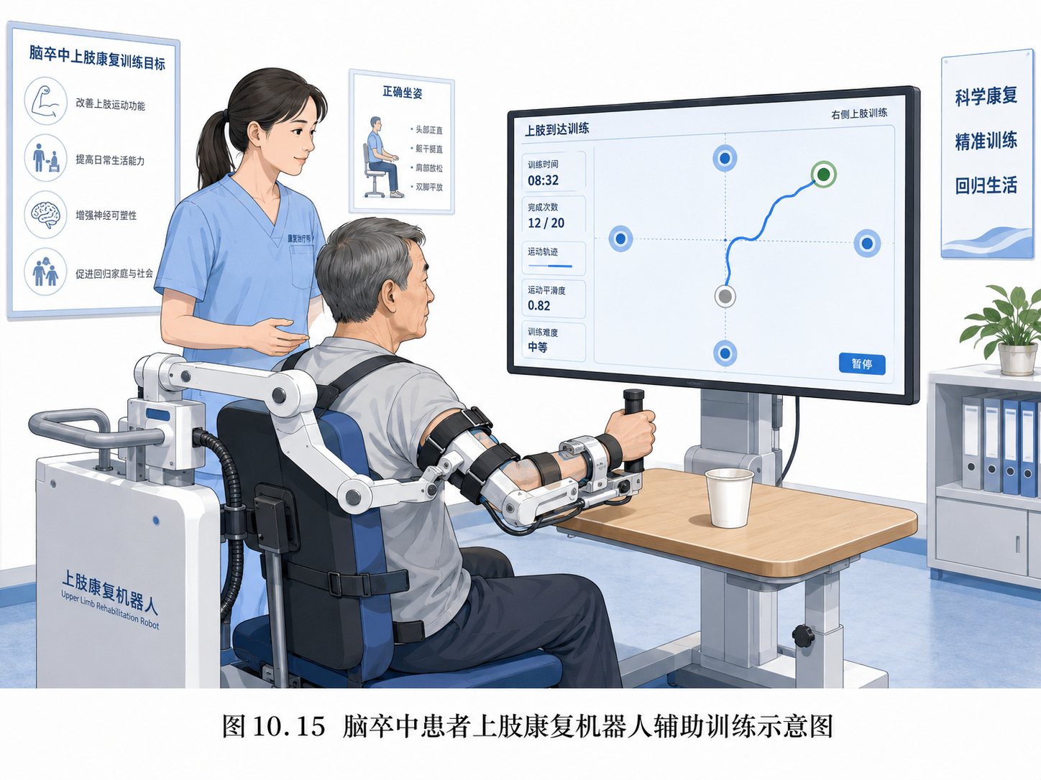
图10.18 脑卒中患者上肢康复机器人辅助训练示意图
1.第一次评估：先看患者到底卡在哪里
训练开始前，治疗师先让患者完成几个简单动作：抬手触碰前方目标、伸手够取桌面物体、尝试张开手指并抓握软球。患者能够主动抬起手臂，但高度有限；向前伸手时，肩膀明显上提，身体向前倾；抓握软球时，手指打开困难，握住后松开也不够顺畅。
随后，治疗师将患者患侧上肢放入上肢康复机器人支架中。系统记录患者肩肘活动范围、主动发力情况、运动轨迹和完成时间。第一次测试结果显示，患者完成前伸任务时轨迹偏离较大，动作中断次数较多，机器辅助力量需求较高。这说明患者并不是完全不能动，而是主动控制不足，动作协调性较差，并且容易依靠躯干和肩部代偿。
根据评估结果，治疗师将第一阶段目标设定为：在机器人辅助下完成稳定的肩肘前伸训练，减少耸肩和躯干前倾；第二阶段目标为：逐渐降低辅助力量，提高患者主动参与程度；第三阶段目标为：把训练任务过渡到桌面取物、移动轻物等功能性动作。
如图10.19所示，本案例中的机器人辅助训练按照“初始评估—辅助训练—主动控制增强—功能任务训练—效果评估与方案调整”的顺序展开。每一阶段并不是孤立进行，而是根据上一阶段的训练表现继续调整目标、辅助强度和任务难度。
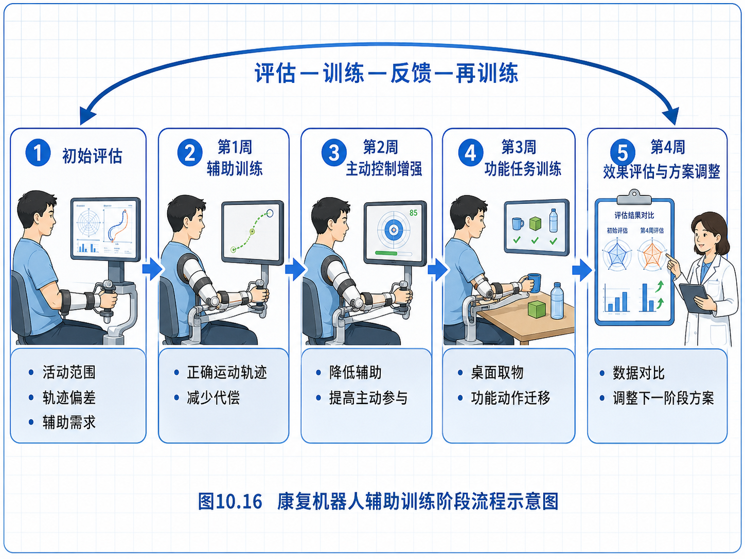
图10.19 康复机器人辅助训练阶段流程示意图
2.第1周训练：先让手臂走上正确轨迹
第1周训练以辅助模式为主。患者坐在设备前，手臂由机器人支架支撑，屏幕上出现不同方向的目标点。患者需要尽量主动移动手臂，让屏幕中的光标靠近目标。刚开始时，光标移动得很慢，经常偏离路线。患者一着急，肩膀就会抬起，身体也会向前探。
这时，机器人并不是直接把患者的手拉到目标，而是在患者发力不足的阶段提供辅助。当患者开始主动移动时，设备保持较小牵引；当手臂停在半路时，系统再补充一定助力，帮助患者完成完整轨迹。治疗师则在旁边提醒患者放松肩部，尽量用手臂向前伸，而不是靠身体向前凑。
第1周结束时，患者仍然需要较多辅助，但已经能够完成多数前伸任务。系统报告显示，患者完成目标任务的中断次数减少，轨迹偏差略有下降，肩肘活动范围较初始评估有所扩大。这个阶段的训练重点不是追求速度，而是让患者重新熟悉较正确的运动路线。
3.第2周训练：减少辅助，增加主动控制
进入第2周后，治疗师开始降低机器人辅助强度。屏幕上的目标点距离稍微增加，任务方向也从单一前伸扩展到左前方、右前方和稍高位置。患者需要主动控制手臂移动到不同目标区域。相比第1周，患者能够更快启动动作，但在目标较远或位置较高时，肩部代偿仍然明显。
系统在每次训练后生成轨迹图。治疗师发现，患者向正前方伸手时轨迹较稳定，但向右上方伸手时偏差明显增大。根据这一结果，治疗师没有简单增加训练次数，而是把训练重点放在右上方目标触碰和肩肘协调控制上，同时缩短单次训练时间，避免患者疲劳后出现更多代偿动作。
第2周结束时，患者完成同类目标任务所需辅助力量下降，主动参与比例提高。训练报告显示，前伸任务成功率提高，完成时间缩短，轨迹平滑度有所改善。患者在病房中尝试拿取桌面轻物时，手臂可以比入院时伸得更远，但抓握和松开动作仍不够稳定。
4.第3周训练：从屏幕目标转向功能动作
第3周训练开始加入功能性任务。治疗师把屏幕目标训练与实物操作结合起来：患者先在机器人上完成伸手触碰目标，再尝试在桌面上移动小木块、拿起轻质杯子或把物品推到指定位置。这样做的目的，是让机器人训练中的运动轨迹逐渐转化为真实生活动作。
这一阶段，机器人主要承担两项任务。第一，继续记录患者肩肘运动轨迹，判断其伸手动作是否稳定。第二，在患者完成实物操作前后，比较动作质量是否变化。例如，系统发现患者在机器人上完成右前方伸手较好，但拿实物时又出现明显躯干前倾。治疗师据此调整训练方式，让患者先完成短距离取物，再逐渐增加距离，而不是一开始就要求拿取较远物品。
第3周结束时，患者能够在较少辅助下完成多方向目标触碰。桌面取物训练中，患者可以拿起较轻物品并移动到近距离目标区域。虽然动作速度仍慢，手指控制仍需继续训练，但肩部代偿较前减少，手臂前伸动作更加自然。
5.第4周训练：看数据，也看生活动作
第4周训练重点转向日常生活动作。治疗师将训练内容设置为模拟拿杯子、推移物品、触碰不同高度目标和完成简单整理动作。机器人训练仍然保留，但辅助比例进一步降低，更多强调患者主动完成。系统继续记录任务成功率、完成时间、轨迹偏差和辅助力量变化。
4周训练结束后，系统生成阶段性报告。与初始评估相比，患者肩肘活动范围增加，完成目标触碰任务所需辅助力量下降，轨迹偏差减少，任务成功率提高。更重要的是，患者完成动作的方式发生了变化：入院初期常靠耸肩和躯干前倾接近目标，训练后能够更多依靠患侧上肢主动前伸完成动作。
在日常功能观察中，患者已经可以在桌面上较稳定地移动轻物，能够在少量帮助下拿起杯子并放回指定位置，穿衣整理时患侧上肢参与程度提高。虽然精细手功能仍未完全恢复，但患者已经从“手臂很难主动伸出去”，进展到“可以在较少辅助下完成部分功能动作”。
6.案例结果与启示
在这个案例中，康复机器人发挥作用的关键，不是简单增加训练次数，而是把每一次训练变成可记录的过程。患者完成了多少次动作，动作轨迹是否平稳，辅助力量是否减少，肩部代偿是否改善，这些信息都被系统保存下来。治疗师不再只凭训练现场的印象判断恢复情况，而是可以根据连续数据观察患者的变化，并据此调整后续训练方向。
训练结果如图10.20所示，患者训练前后在上肢活动范围、目标触碰成功率、轨迹稳定性和日常取物能力等方面出现了较明显变化。训练前，患者活动范围有限，目标触碰成功率较低，运动轨迹偏差较大，患侧上肢在日常取物中的参与度也较低；经过4周训练后，活动范围扩大，目标触碰成功率提高，轨迹偏差减少，桌面取杯、取高处物品和从抽屉取物等任务中的患侧参与度也有所提高。
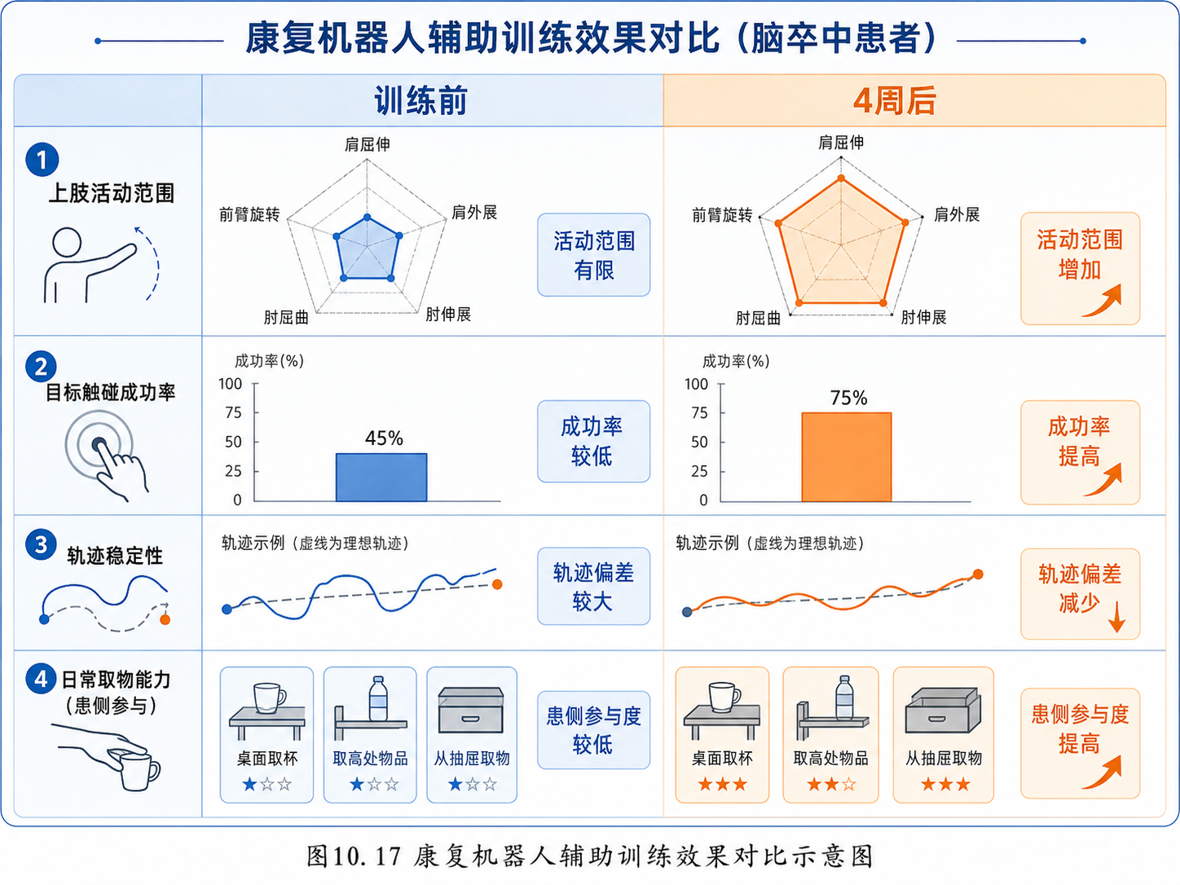
图10.20 康复机器人辅助训练效果对比示意图
同时，案例也提示，机器人不能替代治疗师。患者是否疲劳，是否疼痛，是否因为害怕失败而不愿主动发力，系统数据未必能完全说明。治疗师仍然需要结合患者状态和生活需求进行判断。康复机器人提供的是稳定训练、过程记录和反馈依据，最终目标仍然是让患者把训练中的进步带回真实生活。

7.小结
本案例以脑卒中后上肢功能障碍患者为例，展示了康复机器人在功能训练中的应用过程。患者从初始评估中的抬臂困难、轨迹偏差和明显代偿，逐步经过辅助训练、主动控制训练和功能性任务训练，最终在上肢活动范围、任务成功率、轨迹稳定性和日常取物能力方面获得改善。案例说明，康复机器人能够把脑卒中康复训练转化为可记录、可反馈和可调整的过程，为治疗师优化训练方案和患者恢复生活功能提供支持。

10.4 中药方剂解读与组方分析
诊室里，一位中医师听完患者的描述，又看了舌象和脉象，低头在处方笺上写下几味药：桂枝、芍药、生姜、大枣、炙甘草。这就是经典名方桂枝汤。对初学者来说，它可能只是五味药名；但在中医师眼中，这五味药并不是简单排在一起，而是围绕营卫不和、解肌发表、调和营卫等治疗思路形成的配伍组合。桂枝为什么放在方中核心位置，芍药为什么要与桂枝相配，生姜、大枣和炙甘草又如何共同调和脾胃与营卫，这些问题背后，正是方剂学需要解释的组方逻辑。
方剂是中医临床诊疗中的重要知识载体。一首方剂不仅包含药物名称和剂量，还包含适用证候、治法思路、药味配伍和加减变化等信息。随着中医古籍、教材、临床病案和药典资料逐步数字化，大量方剂文本开始具备被整理、检索和分析的条件。人工智能方法可以在其中发挥辅助作用：自然语言处理可用于识别方名、药物组成、剂量和功效主治；知识图谱可用于表示方剂、药物、证候和功效之间的关系；大模型则可以在结构化知识基础上生成更容易理解的方义说明。
如图10.21所示，中药方剂解读与组方分析通常包括方剂文本整理、知识表示与图谱构建、药味关系识别与组方解析以及方剂智能阐释等环节。系统首先从古籍、教材、病案和药典中整理方剂信息，再将方剂、药物、证候和功效转化为可关联的知识结构，随后分析核心药味、药对关系和组方层次，最后生成面向教学、研究和科普的解释内容。通过这样的流程，原本分散在文字中的方剂知识可以被组织成更清晰的分析路径，为后续方剂学习和智能应用提供基础。
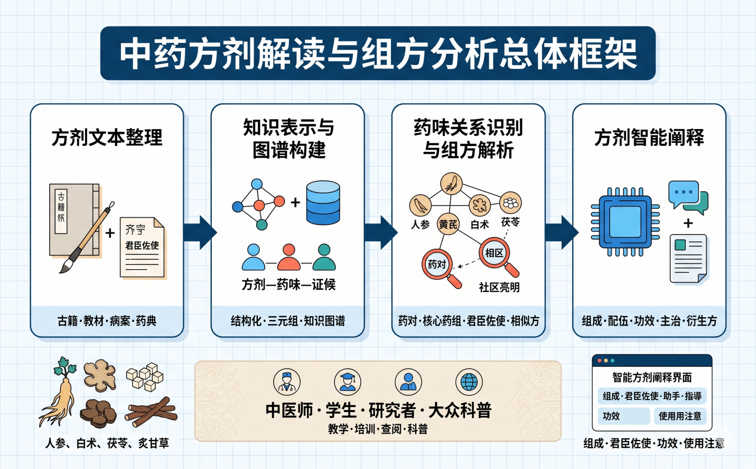
图10.21 中药方剂解读与组方分析总体框架示意图

10.4.1 方剂文本整理与知识表示
学生在整理方剂笔记时，常常会遇到这样的情况：教材里写的是“桂枝汤”，古籍里写的是“桂枝三两，芍药三两”，药典或数据库中又可能把药物、剂量、功效和主治分成不同字段。人能根据上下文判断这些内容说的是同一首方，但计算机一开始并不会这样理解。对它来说，古籍原文是一段文字，教材条目是一组说明，病案记录又是一种临床描述。要让人工智能分析方剂，必须先把这些分散资料整理成格式清楚、含义明确、关系可追踪的知识。
方剂文本整理与知识表示，就是把散落在不同资料中的方剂信息，转化为可以计算、检索和推理的数据结构。这个过程有点像整理一间杂乱的中药资料室：先把古籍、教材、病案、药典和数据库中的方剂资料收集起来，再把方名、药物、剂量、功效、主治和证候等信息逐项归位，最后用表格、三元组、知识图谱或向量表示等方式保存下来。只有完成这些基础工作，后续的药味关系识别、组方解析和智能阐释才有可靠依据。

如图10.22所示，方剂文本整理与知识表示通常包括方剂数据采集、文本整理与结构化、知识表示和图谱构建等环节。系统先从不同来源收集方剂资料，再对文本进行分词、术语识别、字段抽取和术语规范化处理，随后将整理后的内容表示为结构化表格、三元组、知识图谱或向量表示，最终形成可持续维护的方剂知识网络。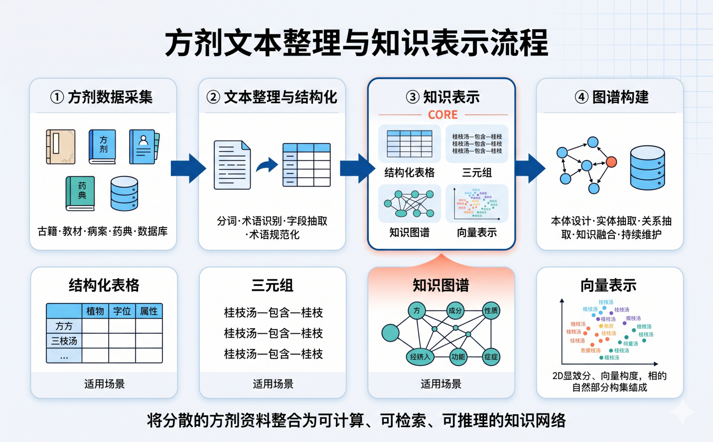
图10.22 方剂文本整理与知识表示流程示意图
1. 方剂数据的基本特点
方剂是中医临床用药的基本组织形式，由两味或两味以上中药按照一定配伍原则组成。一首方剂通常包含方名、组成药味、药物剂量、功效、主治、用法、加减变化和出处等信息。它像一份带有层次的用药档案，既记录用了哪些药，也记录为什么这样用、用于什么情况、可以怎样变化。
以桂枝汤为例，方名是桂枝汤，组成包括桂枝、芍药、生姜、大枣和炙甘草。它并不是把五味药随意放在一起，而是围绕解肌发表、调和营卫的治法形成配伍。桂枝与芍药相互配合，生姜、大枣和炙甘草共同参与调和营卫与脾胃功能。若根据不同病情进行加减，还可以衍生出桂枝加葛根汤、桂枝加附子汤等相关方剂。
方剂数据有几个比较突出的特点。首先，药味之间存在配伍关系。人参、白术、茯苓和炙甘草组成四君子汤时，表达的是益气健脾的整体思路；桂枝与芍药同用时，也体现了调和营卫的配伍意义。其次，方剂功效和主治常用中医理论术语表达，如解表散寒、调和营卫、补气养血、清热解毒、益气健脾等，这些词语不能只按普通词面理解，而要放在中医理论体系中解释。
另一个难点是表达差异。同一味药在不同文献中可能有不同写法，例如黄芪与黄耆，炙甘草与甘草炙；同一首方剂在不同版本中，也可能出现剂量、炮制、主治和加减变化的差异。再加上古代剂量单位与现代单位不同，汉代的一两不能简单等同于现代的克数。若不先进行规范整理，计算机很容易把同一个对象拆成多个节点，或者把本来不同的内容误合并在一起。
2. 方剂数据来源与采集
方剂资料像一张分散在不同书架上的知识网。古籍中保留着经典方剂的原始记录，教材中整理了教学所需的组成和方义，药典与标准提供了较规范的名称和质量要求，医院病案则记录了方剂在真实临床中的变化。图10.21中的方剂数据采集环节，正是把这些来源中的资料先收拢起来。
古籍文献是方剂学的重要源头。《伤寒论》《金匮要略》《温病条辨》《医方集解》等著作中记载了大量经典方剂，也保留了方剂形成和应用的早期语境。现代教材则更适合教学使用，通常会把方名、组成、功效、主治、方义和应用要点整理得更清楚。药典与相关标准强调规范性，常用于确定方剂组成、功能主治和质量控制要求。医院病案则更加贴近临床，可以反映医师如何根据患者情况选方、加减和调整。
专门方剂数据库是另一类重要来源。这类数据库通常整合了方剂、药物、功效、靶点、疾病和文献等信息，能够为人工智能分析提供基础数据。对于教学和科研来说，数据库的优点是结构较清楚、查询较方便；但在使用时仍需注意数据来源、收录范围和更新情况，不能把数据库中的每一条记录都直接视为无误的标准答案。
3. 方剂文本的结构化处理
方剂文本在原始形式上多为自由文本，包含方名、组成、剂量、用法、功效、主治、加减变化和按语等内容，结构相对松散。要使方剂内容能够被人工智能方法有效处理，需要将其转化为结构化字段，使每首方剂的关键要素能够以统一格式表达。常见结构化字段通常包括方名、出处、组成药味、各药剂量、用法用量、功效、主治证候、适用人群、加减变化和现代研究提示等。
结构化处理通常包括分词与术语识别、字段抽取、术语规范化和关系整理等步骤。分词与术语识别用于在方剂文本中识别出药名、剂量、功效术语和证候术语等基本单元；字段抽取用于将识别结果按照预先设计的字段结构组织起来；术语规范化用于将不同表达形式映射到统一术语，例如将“黄耆”和“黄芪”合并为统一的“黄芪”概念；关系整理用于建立药味与剂量、方剂与功效、方剂与主治之间的对应关系，形成可计算的结构化记录。
在方法层面，方剂文本结构化可以结合规则、机器学习和大模型三种路线。规则方法适合处理格式较规范的教材和药典文本，结果清楚、便于核对；机器学习方法可以通过标注语料识别药名、剂量、证候和功效术语；大模型适合处理较长文本、古文解释和加减变化说明。但医学文本不能只看模型回答是否流畅，还要看它是否符合原文和中医药知识。尤其在方剂整理中，模型输出必须经过术语规则和人工审核约束。
4. 方剂知识的表示方式
方剂知识表示是将整理后的方剂内容以适合计算机处理的形式组织起来的过程。常见表示方式包括结构化表格、三元组、知识图谱和向量表示等。结构化表格以行表示具体方剂、列表示属性字段的方式组织数据，便于数据库存储和基础查询，是较为基础的一种表示方式。三元组表示则将方剂相关知识组织成“主体、关系、客体”的形式，例如“桂枝汤、包含、桂枝”“桂枝、性味、辛温”“四君子汤、主治、脾胃气虚”等，使知识具有更强的关系表达能力。
知识图谱以节点与关系的方式组织方剂相关知识，节点包括方剂、药味、性味、归经、功效、证候和脏腑等概念，关系包括包含、君臣佐使、性味属于、归经于、功效为、主治、配伍和禁忌等。与表格和三元组相比，知识图谱在表达复杂关系和支持图查询方面具有较强优势，能够沿着多跳路径进行检索和推理。例如，根据某一证候节点查找常用方剂，再根据方剂查找其组成药味及性味归经，可以较为便利地获得证候、方剂和药味之间的整体联系。
向量表示是另一种重要的方剂知识表示方式。通过将方剂或药味表示为高维向量，可以使原本以离散符号形式存在的中医药概念具备数值计算属性。常用方法包括基于共现统计的词向量、基于神经网络的嵌入模型以及在知识图谱基础上学习的图嵌入方法。向量表示能够支持相似方剂检索、相似药材推荐和方剂聚类分析等任务，使方剂数据能够被以更细致的方式比较和归纳。在实际应用中，结构化表格、三元组、知识图谱和向量表示常根据任务需要组合使用，由不同方式承担不同分析功能。
5. 知识图谱构建的基本方法
中药方剂知识图谱的构建是方剂智能分析的重要基础。其基本任务是将分散在古籍、教材、药典和数据库中的方剂相关信息整合到统一的图结构中，形成具有较好覆盖度和可扩展性的中医药知识网络。常见构建步骤包括本体设计、实体抽取、关系抽取、知识融合、图谱存储和持续维护。
本体设计用于明确知识图谱中节点和关系的类型体系。中药方剂知识图谱中的节点类型通常包括方剂、药味、性味、归经、功效、证候、症状、脏腑、疾病、剂量单位和用法等；关系类型通常包括“包含”“君臣佐使”“性味为”“归经于”“功效为”“主治”“配伍”“相反”“相畏”和“加减变化为”等。良好的本体设计能够使图谱具有较好的清晰度和扩展性，便于后续不同来源数据的统一接入。
实体抽取与关系抽取从文本中识别出具体的方剂、药材、功效和证候等实体及其相互关系。在中医药场景中，由于古文表达和术语异名较多，实体抽取通常需要结合中药术语词典、方剂名称表和证候分类标准等专业资源；关系抽取则需要结合中医组方理论，对君臣佐使、配伍关系和禁忌关系等进行识别。
知识融合阶段对不同来源的实体和关系进行对齐与归并，例如把《伤寒论》《金匮要略》和现代教材中关于同一首方剂的不同记载整合为统一节点，并在节点上保留各来源标注。图谱存储通常采用图数据库实现，便于支持大规模图查询和路径推理；持续维护包括内容更新、版本管理和质量审核等工作，让图谱内容随着中医药研究和临床实际不断改进。
6. 小结
本节介绍了方剂文本整理与知识表示的基本过程。方剂资料分散在古籍、教材、病案、药典和数据库中，具有来源多样、表达差异明显、配伍关系复杂和理论属性较强等特点。系统需要先通过数据采集明确来源和版本，再通过分词、术语识别、字段抽取和术语规范化等步骤，把自由文本整理成结构化记录，并进一步采用表格、三元组、知识图谱和向量表示等方式组织方剂知识。通过这些工作，分散在文字中的方剂资料才能转化为可计算、可检索和可推理的知识基础，为后续组方分析和方剂智能阐释提供支撑。

10.4.2 药味关系识别与组方解析
如果把几千首方剂摊开来看，会发现有些药味总是喜欢一起出现。人参与白术、茯苓常常相伴，金银花与连翘经常同用，丹参与川芎也常在活血化瘀类方剂中并肩出现。对中医师来说，这些组合并不是偶然的药名重复，而是长期临床经验中形成的配伍规律；对人工智能来说，它们则像藏在大量方剂文本中的线索，需要通过算法一步步找出来。
药味关系识别与组方解析要解决的，就是从大量方剂数据中发现药物之间的组合规律，并进一步解释这些组合在方剂中的作用。系统不仅要知道哪些药常常一起出现，还要判断它们可能属于药对、核心药组、治法小社区，还是某类方剂的常见结构。这样，方剂分析就不再只是查看单首方的组成，而是能够从更大范围理解药味之间的联系和组方思路。
如图10.23所示，药味关系识别与组方解析通常包括药对挖掘、核心药组识别、配伍关系分析、组方模式解析和相似方比较等环节。系统从方剂数据库出发，通过关联规则、频繁项集、图网络分析和相似度计算等方法，发现药味组合、药材社区和方剂之间的关系，再结合中医理论进行解释，使组方规律更容易被理解和应用。
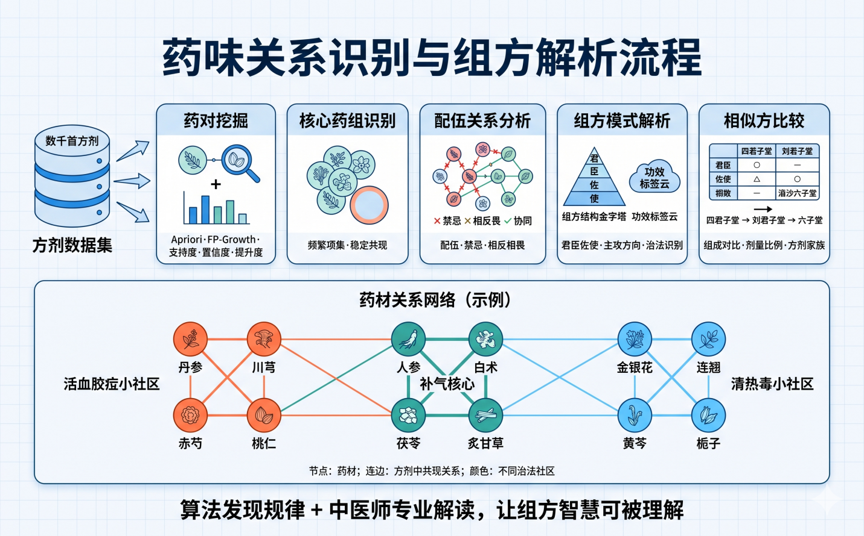
图10.23 药味关系识别与组方解析流程示意图
1. 药对挖掘
药对挖掘是药味关系识别中最基础的任务之一，主要依托关联规则挖掘和频繁项集分析等方法。其基本思路是将每首方剂视为一个“事务”，方剂中包含的药材视为该事务中的“项”，通过统计不同药材在方剂中的共现频率和关联强度，挖掘出在方剂数据集中高频出现的药对。常见挖掘算法包括 Apriori 算法、FP-Growth 算法等，能够在大规模方剂数据中较高效地发现频繁共现的药材组合。
在方剂数据分析中，常用统计指标包括支持度、置信度和提升度等。支持度反映某一药对在所有方剂中出现的比例，用于衡量该药对在整体方剂数据中的普遍程度；置信度反映在出现某一味药的方剂中同时出现另一味药的比例，用于衡量两味药之间的关联强度；提升度则用于在排除随机共现影响的基础上评价两味药之间是否存在显著关联。综合使用三类指标，可以较准确地识别出真正具有配伍意义的药对，避免将偶然共现误认为稳定关系。
药对挖掘的结果通常需要结合中医药专业知识进行解读。某一药对在数据中虽然出现频率较高，但其实际配伍意义仍需结合性味、归经、功效和主治证候加以理解。例如，某些药对在多种方剂中共同出现，可能反映特定证候下的常规配伍方式，也可能与某一时期的用药习惯或文献来源结构有关。在实际研究中，应当将算法挖掘结果与中医专家解读相结合，使数据分析既具有数量上的支持，又能够保持医学合理性。
3. 核心药组识别
有些方剂虽然药味很多，但仔细看会发现，真正支撑方义的往往是一组相对稳定的药物。就像一座房子有梁柱，一首方剂也常有自己的组方骨架。两味药组成的药对能够提示局部配伍关系，而三味、四味甚至更多药物反复共同出现时，就可能构成核心药组。核心药组不是简单的高频药物堆叠，而是在某类方剂中反复出现，并能共同指向相对稳定治法的药物组合。
以四君子汤为例，人参、白术、茯苓和炙甘草共同构成益气健脾的基本结构。人参重在补气，白术健脾燥湿，茯苓渗湿健脾，炙甘草补中调和。四味药合在一起，表达的不是单味药功效的相加，而是一种围绕脾胃气虚形成的整体治法。再如清热解毒类方剂中，金银花、连翘、黄芩、栀子等药物常常形成相对集中的组合；活血化瘀类方剂中，丹参、川芎、赤芍、桃仁等药物也常作为重要药物群出现。这些组合就是系统识别核心药组时重点关注的对象。
核心药组识别通常可以通过频繁项集分析和共现网络分析完成。频繁项集分析关注多味药物是否经常在同一类方剂中共同出现，类似于在大量处方中寻找反复出现的固定组合。共现网络分析则把药物看作节点，把共同出现在同一方剂中的关系看作连边；连接越密集、出现越稳定、功能方向越一致的药物群，越可能形成核心药组。
4. 配伍关系与组方模式解析
算法找出药对和核心药组之后，还不能马上得出“这就是组方规律”的结论。两味药经常一起出现，只说明它们之间可能存在联系；它们在方中怎样配合、承担什么作用、服务于哪一种治法，还需要进一步分析。比如桂枝与芍药同用，重点不只是二者经常共同出现，而是它们围绕调和营卫形成配伍；人参、白术、茯苓和炙甘草同用，也不只是四味药频繁同方，而是共同构成益气健脾的基本结构。
配伍关系分析关注药味之间的相互作用。系统可以从药物共现、功效方向、性味归经和方剂语境等方面进行判断。共现关系提示哪些药常常同用，功效方向帮助判断它们是否共同服务于某一治法，性味归经可以分析寒热、升降、补泻之间的配合，方剂语境则用于判断药物在具体方中的作用位置。这样处理后，药物关系就不再只是网络图上的一条连线，而是带有医学含义的配伍联系。
组方模式解析进一步关注整首方剂的内部结构。传统方剂学常用君臣佐使说明药物分工：君药针对主病或主证，臣药协助君药增强疗效或处理重要兼证，佐药用于辅助治疗、制约偏性或兼顾次要问题，使药则常用于调和诸药或引药达病所。通过这一框架，一首方剂就不再是一串平铺的药名，而是具有主次、层次和方向的治疗组合。
在人工智能分析中，组方模式可以结合药物网络位置、功效标签、证候描述和方义文本进行辅助判断。连接较多、与主治证候关系紧密的药物，可能处于方剂核心位置；与主要治法方向一致的药物，可能承担协同作用；用于调和、制约或兼顾兼证的药物，则可能位于辅助层次。
5. 相似方比较
在中医方剂学习和应用中，常会遇到组成相近、功能相似的方剂。这些方剂之间往往存在历史源流关系，通过加减药味或调整剂量从基础方剂衍生而来，构成所谓的“方剂家族”。例如，由四君子汤为基础，加陈皮形成异功散，加陈皮和半夏形成六君子汤，再加木香和砂仁形成香砂六君子汤等，这些方剂在组成上具有较为明显的层次关系。
相似方比较通常包括组成对比、剂量比例对比、功效与主治对比和适用情境对比等内容。组成对比用于识别两首方剂之间共有的药味和各自独有的药味，揭示加减变化的具体方向；剂量比例对比用于分析在共有药味中各方剂的剂量差异，反映方剂针对的证候差别；功效与主治对比用于比较两首方剂在治疗重点和适用证候上的不同。
在方法层面，相似方比较可结合知识图谱、向量表示和大模型解析等多种方法。知识图谱提供方剂之间组成、功效和主治的结构化对照；向量表示可在嵌入空间中度量方剂相似度，并支持相似方推荐和方剂聚类；大模型则在比较结果基础上生成自然语言形式的解读，帮助学习者更直观地理解方剂之间的差异。
6. 小结
本节介绍了药味关系识别与组方解析的基本内容。药味关系识别用于发现药物之间的共同出现、功能协同和配伍联系，组方解析则进一步解释药对、核心药组、君臣佐使、治法结构和相似方变化等内容。通过关联规则、频繁项集、网络分析和相似度计算，系统可以从大量方剂中提取候选规律；通过中医理论和专家解释，这些规律才能从统计结果转化为具有医学意义的组方认识。药味关系识别与组方解析，使方剂学习不再停留在背诵药名，而能够进一步理解药物组合背后的配伍逻辑和方剂结构。

10.4.3 案例：基于知识图谱的四君子汤组方解读
中医门诊中，一位患者因长期食少、乏力、腹胀便溏前来就诊。医生结合舌脉与症状，判断其表现与脾胃气虚相关，并在系统中检索“四君子汤”。屏幕上并没有只显示“人参、白术、茯苓、炙甘草”四味药，而是展开了一张围绕四君子汤的知识图谱：中心是方剂名称，向外连接药味、性味归经、功效、主治证候、相似方和加减变化。医生可以顺着图谱查看每味药在方中的作用，也可以进一步比较六君子汤、香砂六君子汤等相关方剂。
本案例以四君子汤为对象，展示知识图谱如何辅助完成方剂组方解读。系统并不是替代医生开方，而是把分散在古籍、教材、药典、病案和数据库中的相关知识整理出来，形成可查询、可追溯、可解释的方剂知识网络。通过这个网络，四君子汤不再只是四味药的组合，而可以被进一步解读为一个围绕益气健脾展开的组方结构。
1.案例资料接入：从患者表现到方剂知识网络
本案例输入的信息包括两部分。第一部分是患者表现，如食少、乏力、便溏、腹胀、舌淡和脉虚等；第二部分是候选方剂，即四君子汤。系统先根据患者表现关联到脾胃气虚相关证候，再从知识库中检索四君子汤的组成、功效、主治、出处和相似方信息。
如图10.24所示，基于知识图谱的方剂组方解读系统由数据层、知识层、模型层和应用层组成。数据层汇集古籍文献、方剂学教材、临床病案、药典与标准以及中医药数据库；知识层将四君子汤与药味、性味、归经、功效、证候和相关方剂连接起来；模型层通过图谱检索、大模型生成和事实校验生成解释；应用层则面向临床查阅、住院医师培训、教学辅助和大众科普等场景。
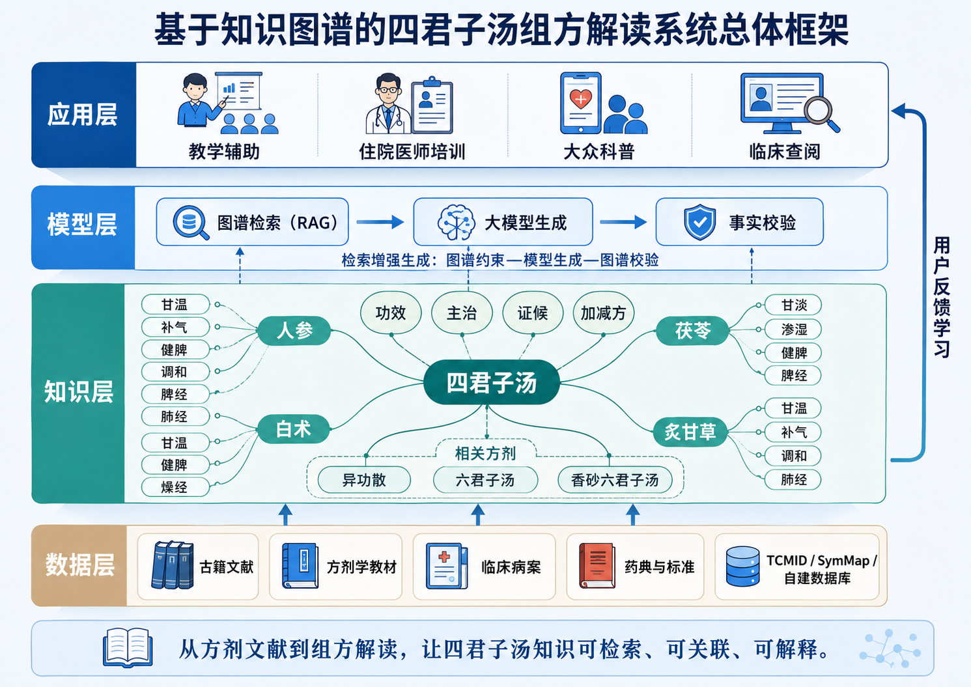
图10.24基于知识图谱的方剂组方解读系统总体架构示意图
在这个案例中，系统首先完成基础识别：识别方剂为“四君子汤”，组成药味为人参、白术、茯苓和炙甘草，核心功效为益气健脾，对应证候为脾胃气虚证。与普通方剂查询不同，知识图谱还会继续向外展开，显示每味药的功效侧重、药味之间的配伍关系和相关方剂之间的加减变化。
2.图谱分析：看清四味药在方中的作用
完成资料接入后，系统进入四君子汤知识图谱分析。图谱中心是“四君子汤”，四个主要药味围绕中心展开。人参被识别为补气扶正的重要药味，白术与人参相配，侧重健脾益气；茯苓与白术相配，体现健脾渗湿；炙甘草一方面补中益气，另一方面调和诸药。四味药共同形成“补气、健脾、渗湿、调和”的组方结构。
如图10.25所示，四君子汤知识图谱与组方解读结果将药味关系、功效方向、证候对应和相似方比较放在同一张图中。图中显示，人参和白术在方中承担主要补气健脾作用，茯苓辅助健脾渗湿，炙甘草参与补中与调和。系统最终将其归纳为核心药组“人参、白术、茯苓、炙甘草”，主要功效为益气健脾，对应证候为脾胃气虚证。
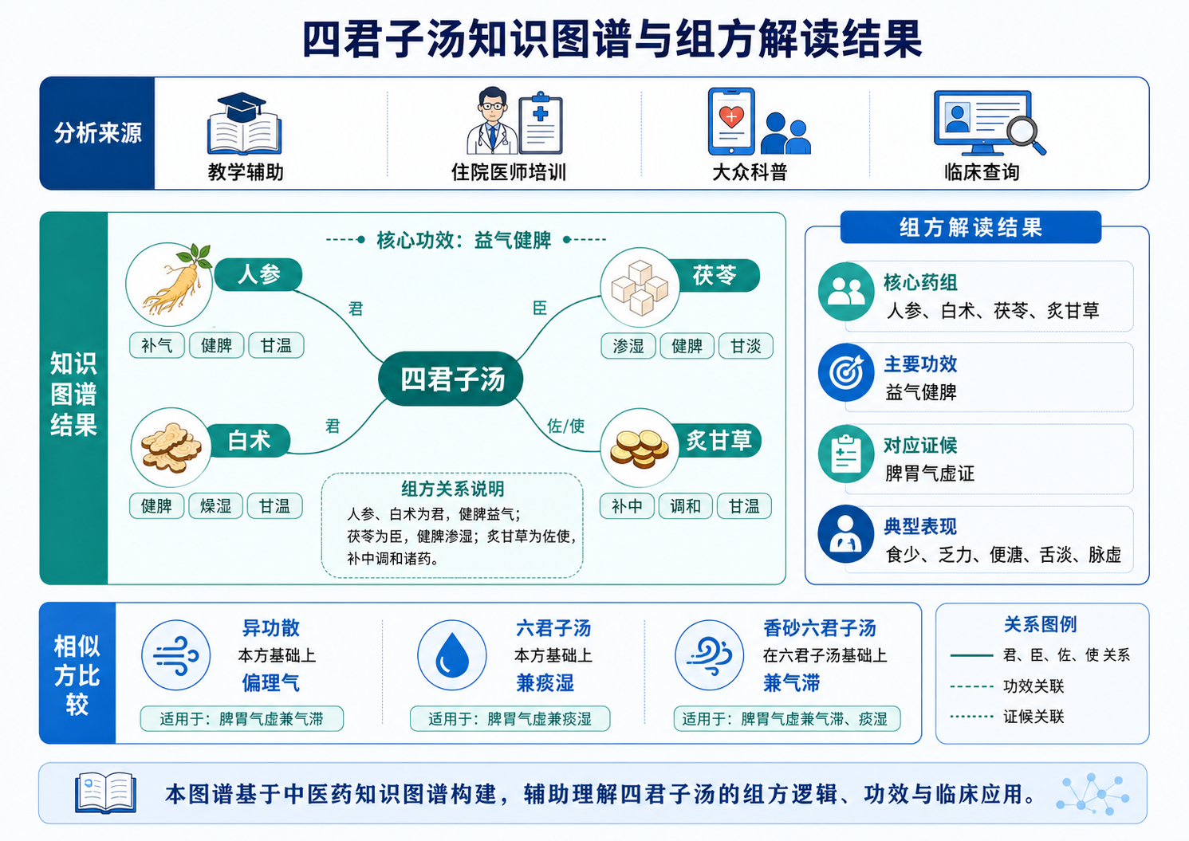
图10.25 四君子汤知识图谱与组方解读结果示意图
这一结果让四君子汤的组方逻辑变得更加直观。四味药不是孤立发挥作用，而是围绕脾胃气虚这一病机共同组织起来。人参偏于补气，白术偏于健脾，茯苓偏于渗湿，炙甘草偏于调和。通过图谱连接，系统能够把药味分工、功效方向和证候对应放在同一条解释链中。
3.证候匹配：把图谱结果落到患者表现上
系统继续将图谱结果与患者表现进行匹配。患者的食少、乏力、便溏、腹胀、舌淡和脉虚，与脾胃气虚证候节点相对应；四君子汤的益气健脾功效，与该证候的治疗方向一致。因此，系统输出的组方结论为：四君子汤可作为脾胃气虚证的基础方进行理解，其核心作用在于补益中气、健运脾胃。
在输出结果中，系统没有简单给出“适用”二字，而是进一步说明证候与方剂之间的对应关系。食少和便溏提示脾胃运化不足，乏力和脉虚提示气虚表现，腹胀则提示脾虚运化失常。四君子汤通过人参补气、白术健脾、茯苓渗湿、炙甘草调和，使方剂整体指向益气健脾这一治法。

这一环节是案例中的关键结果。知识图谱并不是把方剂画得更复杂，而是帮助使用者看到“患者表现—证候判断—治法方向—方剂组成”之间的连续关系。这样，四君子汤的解读就不再停留在组成记忆，而是回到具体患者表现和中医辨证逻辑中。
4.相似方比较：从四君子汤看到加减变化
系统还会根据图谱中的相关方剂关系，提示四君子汤的常见加减变化。图谱结果显示，异功散、六君子汤和香砂六君子汤都与四君子汤存在较强关联，但各自的适用侧重不同。
异功散是在四君子汤基础上加入陈皮，更偏向益气健脾兼理气；六君子汤在四君子汤基础上加入陈皮、半夏，更适用于脾胃气虚兼痰湿；香砂六君子汤进一步加入木香、砂仁，更适用于脾胃气虚兼气滞湿阻。系统通过这种相似方比较，展示基础方如何根据兼夹证候发生变化。
这个结果有助于临床查阅和方剂复核。四君子汤是益气健脾的基础结构，异功散增加理气方向，六君子汤兼顾痰湿，香砂六君子汤进一步处理气滞。这样，相关方剂之间的差异不再只是药味数量的增减，而是与证候变化和治法侧重相对应。
5.案例输出结果：系统最终生成了什么
经过检索、图谱分析和相似方比较后，系统生成了四君子汤组方解读报告。报告首先识别方剂为四君子汤，核心药组为人参、白术、茯苓和炙甘草；其次给出组方结论，认为该方以益气健脾为主；再次将其对应到脾胃气虚证，并列出典型表现，如食少、乏力、便溏、舌淡和脉虚；最后提示相关方剂，包括异功散、六君子汤和香砂六君子汤。
如图10.26所示，四君子汤组方解读案例示意图展示了从临床症状到图谱分析，再到结果输出的完整过程。左侧呈现患者主诉与症状，中间展示系统对四君子汤及其药味关系的图谱分析，右侧给出系统输出结果，包括识别方剂、组方结论和相关方提示。
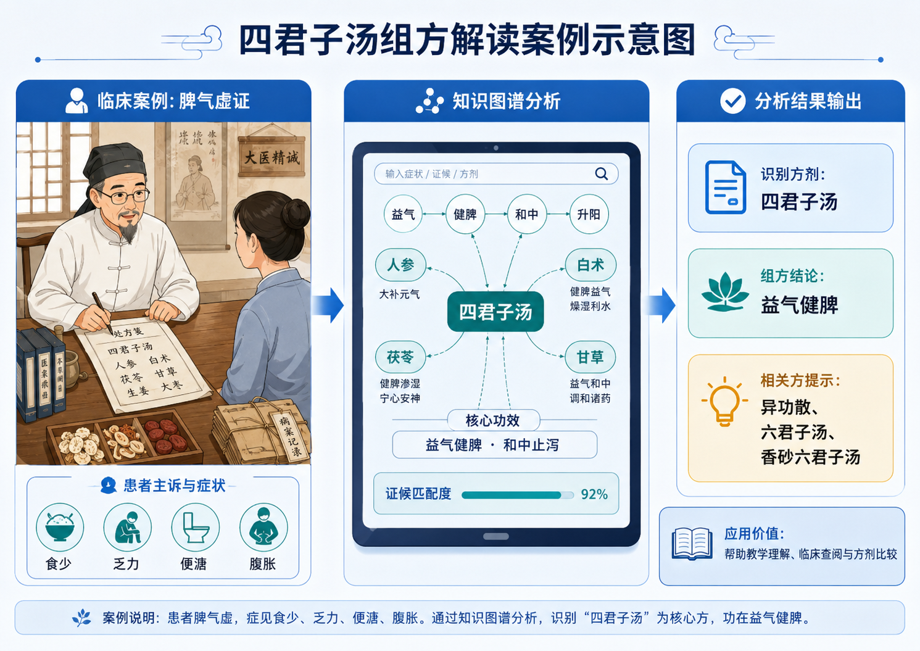
图10.25四君子汤组方解读案例示意图
本案例最终得到的主要结果可以概括为四点。第一，系统识别四君子汤为核心候选方剂。第二，系统确认人参、白术、茯苓和炙甘草构成益气健脾核心药组。第三，系统将四君子汤与脾胃气虚证建立对应，说明其适用于食少、乏力、便溏、舌淡、脉虚等相关表现。第四，系统提示异功散、六君子汤和香砂六君子汤等相关方剂，帮助进一步理解不同兼夹证候下的加减变化。
6.小结
本节围绕一位脾胃气虚相关患者的四君子汤解读过程，展示了知识图谱如何辅助分析方剂。系统从患者表现和方剂名称出发，调取古籍、教材、病案、药典和数据库中的相关资料，构建四君子汤与药味、功效、证候和相似方之间的知识网络。最终结果显示，人参、白术、茯苓和炙甘草共同构成益气健脾核心药组，主要对应脾胃气虚证；异功散、六君子汤和香砂六君子汤则是在四君子汤基础上针对理气、痰湿和气滞等情况形成的加减变化。通过这种案例式解读，方剂分析能够从药味组成进一步走向药味关系、证候对应和方剂变化的系统理解。

本章小结
本章围绕人工智能在医工融合中的应用展开，介绍了医嘱智能判别与规范评分、智能穿戴监测与健康评估、智能康复系统与功能训练，以及中药方剂解读与组方分析等内容。在医嘱智能判别方面，人工智能可以结合规则提取、知识图谱和大模型方法，对医嘱文本中的诊断、检查、治疗、护理、监测和时间要求进行识别与核对，帮助发现医嘱遗漏、时序不合理和规范性不足等问题，为临床医嘱审核与质量评价提供支持。在智能穿戴监测方面，智能手表、动态血压监测设备、连续血糖监测仪、心电贴片和血氧监测设备等可以持续采集心率、血压、血糖、血氧、睡眠和活动等信息，人工智能则进一步完成状态识别、异常发现、分级预警和健康反馈，使健康管理从单次检查逐步延伸到日常生活中的连续观察。在智能康复系统方面，康复机器人、外骨骼、智能手套和平衡训练设备能够采集患者训练过程中的动作轨迹、力量变化、肌电信号和任务完成情况，并通过人机交互控制、训练方案设计、过程评估和反馈调节，使康复训练从单纯重复动作转向可观察、可评价和可动态调整的功能训练。在中药方剂解读方面，人工智能可以对古籍、教材、病案、药典和数据库中的方剂资料进行整理，构建方剂、药味、功效、证候和相似方之间的知识图谱，辅助识别药味关系、核心药组和组方模式，并以四君子汤等案例展示方剂知识从药味记忆走向关系理解的过程。综上所述，人工智能在医工融合中的价值，不仅体现在模型计算能力上，更体现在把分散数据、专业知识和实际应用场景连接起来，使医疗服务、健康管理、康复训练和中医药知识分析更加连续、清晰和可解释。

课后习题10
- 医嘱智能判别与规范评分系统通常需要识别医嘱中的哪些关键信息？请结合诊断、检查、治疗、护理、监测和时间要求等内容，说明人工智能在医嘱审核中的作用。
- 智能穿戴设备与传统门诊检查相比，在健康状态监测方面有哪些优势？请以心率、血压、血糖、血氧或睡眠监测中的任一场景为例进行说明。
- 在智能穿戴健康评估中，为什么不能只根据某一次指标异常就判断患者存在健康风险？请结合个体化基线、连续趋势和异常预警分级进行分析。
- 智能康复系统通常由哪些关键环节组成？请说明康复设备硬件、人机交互控制、训练方案设计、过程数据采集和效果评估反馈之间的关系。
- 以脑卒中患者上肢康复为例，说明康复机器人如何通过动作轨迹、辅助力量、任务完成率和代偿动作等信息，帮助治疗师调整康复训练方案。
- 中药方剂解读与组方分析中，知识图谱可以发挥哪些作用？请以四君子汤为例，说明系统如何呈现药味组成、核心药组、功效主治、证候对应和相似方变化。

